Познавательно – творческий проект

«Символ России – САМОВАР»

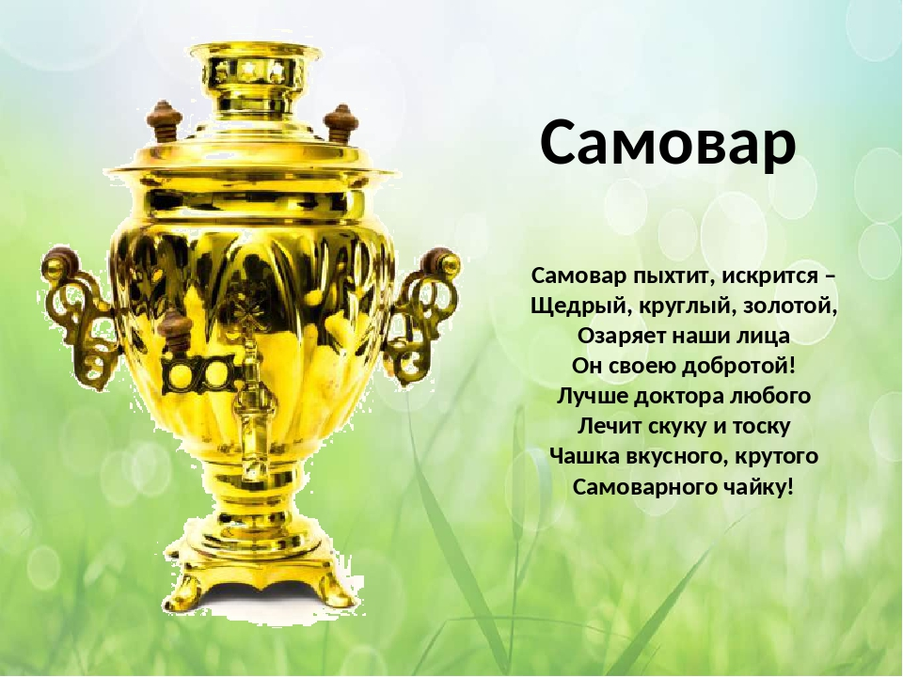

Автор: Соколова С.А.

ЦЕЛЬ ПРОЕКТА:

Приобщение детей к истокам русской культуры и быта, посредством художественно – эстетического воспитания, развития творческих способностей детей.

ЗАДАЧИ ПРОЕКТА:

1) Способствовать расширению представлений детей о самоваре как о предмете народного быта, символе России.

2) Побудить участников проекта к сохранению традиции семейного чаепития; воспитывать у детей желание быть гостеприимными.

3) Воспитывать чувство патриотизма, гордости за свою страну.

5) Способствовать формированию навыков исследовательской деятельности и активизировать детей на совместное принятие решений в ходе работы над проектом.

6) Обогатить словарь детей новыми словами (самовар, традиция, чаепитие, выпечка и др.).

7) Использовать различные виды фольклора (сказки, пословицы, поговорки, загадки) - богатейшего источника познавательного и нравственного развития.

Задачи:

Для детей:

• Создать условия для приобщения детей к истокам русской народной культуры;

• воспитывать уважение к предметам старины и любовь к родному краю;

• формировать у детей потребность получать новые знания об истории русских традиций;

• формирование эмоционального отношения к литературным произведениям

• Развивать речь детей, используя все виды фольклора: сказки, пословицы, поговорки, загадки.

• познакомить детей с историей возникновения самовара и его применения.

Воспитывать уважение к истории своей страны, её героям.

Для родителей:

• привлечь родителей к проблеме развития познавательной сферы ребенка, используя совместную исследовательскую деятельность, создание самоделок, газет;

• стимулировать творческую активность родителей через участие в конкурсах;

• способствовать установлению партнерских отношений родителей и педагогов в вопросах

воспитания и образования детей;

• установление дружеских связей с другими родителями, что ведет к объединению по интересам;

• возможность работать в среде, которая побуждает к получению новых знаний и умений

Предполагаемый результат.

Дети:

• Сформированность у детей элементарных знаний о народных традициях.

• Сформированность нравственно- патриотических чувств в процессе реализации проекта.

• Заинтересованность детей темой о самоваре, проявление их познавательной активности: вместе с родителями находят информацию по теме, рассказывают и делятся своими знаниями с другими детьми;

• Возможность участия в презентации проекта, где дети смогут применить имеющиеся знания о народных традициях, о самоваре. Поучаствовать в конкурсах, представить свои рисунки, поделки.

Родители:

• Приобретение родителями знаний и практических навыков при взаимодействии с ребенком.

• Обмен опытом семейного воспитания педагогов и родителей.

• Становление партнерских отношений родителей и педагогов в совместной организации жизни класса.

Актуальность:

Посиделки у самовара являются неотъемлемой частью русских традиций, но в настоящее время сложно представить в доме наличие самовара, а его применение вообще область прошлого, но как ни странно они модны на сегодняшний день и являются символом и примером объединения семьи, гармонии и общения.

**План реализации проекта**

|  |  |  |
| --- | --- | --- |
| **Начальный этап (декабрь)** | | |
| Мероприятия | | Цели |
| **Работа с детьми**  Выявление уровня знаний у детей по теме проекта (опрос) | | Выявить степень информированности детей перед началом проекта и сравнить знания по окончании проекта. |
| **Работа с родителями**  Анкетирование родителей   «Жив ли в семьях самовар?» | | Выявить степень информированности родителей по данной теме. Изучить отношение родителей к предполагаемой проблеме в рамках проекта.  Привлечь внимание родителей к важности и значимости данной темы. |
| Подбор методической и художественной литературы, иллюстрированного материала, презентаций. | |  |
| **Продуктивный этап**(январь - март) | | |
| **Январь** | | |
| Мероприятия | | Цели |
| **Беседа**«Что такое самовар?» | | Способствовать расширению знаний детей о самоваре, его устройстве, о традициях чаепития в старину; развивать речевую активность. |
| **Презентация:**  «История самовара» | | **С**пособствовать знакомству детей с русским самоваром, историей возникновения и появления самовара на Руси. Воспитывать у детей интерес к истории своего народа, учить чтить и уважать традиции, воспитывать любовь к Родине. |
| **Просмотр мультфильма**  **«Иван Иванович Самовар»**  (по мотивам стихов Д. Хармса 1987 г.) | | Приобщать детей к художественной литературе, формировать запас литературных впечатлений. Вызвать интерес к самовару, показать его значение в жизни русского народа. |
| **Приобщение к художественной литературе.** Чтение сказок о самоваре. | | Подбор литературных произведений для чтения в классе и дома. Учить отвечать на вопросы по содержанию. Активизация словаря. Показать детям уникальность русского самовара для сохранения народных традиций, особенности быта и жизни русских людей. |
| **Работа с пословицами**  Самовар кипит – уходить не велит.  Самовар – друг семейного очага, лекарство прозябшего путника.  Печка – матушка, а самовар – батюшка.  С самоваром – буяном чай важнее и беседа веселее. | | Развивать коммуникативные навыки; вызвать интерес к народной мудрости.  Совместная детей с родителями деятельность: найти и записать пословицы. |
| Разучивание чистоговорок, скороговорок.  1. Вечером над озером  Ходит белый пар –  Это рыбы в озере  Ставят самовар.  2. Или – или – или  На базар ходили.  на базар ходили –  Самовар купили.  (скороговорка)  Продавал Прокоп три самовара –  великана да три самоварика:  старикашку – самоваришку  старушку – самоварушку,  мамашу – самоваршу  да деток – самовариков. | | Развитие речевого аппарата, умения произносить скороговорку в быстром темпе, чистоговорку чётко произнося слова. |
| **Чтение и заучивание стихотворений о самоваре.** | | Подбор литературных произведений для чтения в классе и дома. Совместная детей с родителями деятельность: найти, прочитать и выучить понравившееся стихотворение. Упражнять в выразительном декламировании текста, развивать память, артикуляцию, артистические способности. |
| **Презентация «Книжные самовары»** | | Показать значение самовара в литературе и как главного героя произведений, и участника событий, и неотъемлемую часть иллюстраций. |
| **Загадки о самоваре.** | | Совместная детей с родителями деятельность: найти и записать загадки. |
| **Февраль** | | |
| Мероприятия | | Цель |
| **Работа в раскрасках по темам: «Наш красавец самовар», «Книжные самовары».** | | Развитие изобразительных навыков, мелкой моторики. Выставка работ. |
| **Фотовыставка**  «Мы семьей у самовара» | | Стимулировать творческую активность родителей через участие в конкурсах. |
| **Просмотр презентации «Самовар в живописи»** | | Формировать представления детей о самоваре как символе добродушия, семейного уюта и гостеприимства. |
| **Домашняя мастерская.** | | Совместная детей с родителями деятельность по изготовлению самовара из различных материалов. Организация выставки. |
| **Просмотр презентации «Самовар в годы войны»** | | Показать, что есть в истории нашего самовара и эта страница. Самовар можно назвать солдатом-героем, прошедшим всю войну и согревавшим душу солдатскую. |
| **Посещение Музея Боевой Славы.** | | Воспитание патриотизма, чувства гордости за свою страну. Знать, что значит – защитник Отечества, какою ценою завоёвана Победа. Чтить и уважать память павших. |
| **Выпуск стенгазеты и презентация о посещении музея.** | | Беседа: что запомнилось, война, 75-и летие Победы. Совместная деятельность педагога и учащихся по оформлению материалов. |
| **Музыкальная страничка.**  **Прослушивание песни военных лет С. Алымова, муз. А.Новикова «Самовары – самопалы».** | | Познакомить с Тулой не только самоварной, но и оружейной. Песня, прославлявшая знаменитых тульских мастеров-умельцев и боевое оружие, изготовленное их золотыми руками, помогавшее громить врага. Почему сравнивается с самоваром? |
| **Март** | | |
| Мероприятия | Цель | |
| **Выставка самоваров**  «Самовар – батюшка» | Совместная детей с родителями деятельность по оформлению выставки домашних самоваров. | |
| **Праздник**  «Масленица в гостях у Самовара» | Познакомить детей с русским обрядовым праздником Масленицей. Вовлечь детей принять участие в празднике. Обобщить представления о самоваре и его месте в жизни русского народа. Приобщать детей к истокам русской народной культуры. Вызвать положительные эмоции. | |
| **Оформление альбомов: «Сказки, стихи, пословицы, загадки о самоваре», «Книжные самовары», «Самовар в живописи», «Раскраски».** | Совместная продуктивная деятельность детей, родителей, педагога. | |
| **Подготовка к заключительному мероприятию «Символ России – САМОВАР»** | Совместная продуктивная деятельность детей, родителей, педагога. | |
| **Домашняя кондитерская.** | Совместная деятельность детей и родителей: кондитерские изделия для классного чаепития. | |
| **Заключительный этап**(март) | | |
| **Подведение итогов. Классное мероприятие «Символ России – САМОВАР»** | Соотнесение результатов работы с поставленными целями, анализ всех результатов. Выявить степень информированности детей по окончании проекта. | |
| **Презентация проекта**.  Фотоматериалы результативности проектной деятельности. | Отчёт на МО классных руководителей. | |